6.3.3校企合作
6.3.3.7企业兼职教师任课情况
本专业选拔聘任行企技术能手担任兼职教师情况如下，2021聘任5人，2022聘任6人，2023聘任5人，2024聘任5人，共累计21人，平均每人每周12课时；企业实习导师3名，平均每人每年实习辅导570课时。聘用的企业兼职教师每学期在校担任课时数占总课时27%以上。
表：企业兼职教师聘用名单
2021年聘用名单 | 2021年聘用人数 | 2022年聘用名单 | 2022年聘用人数 | 2023年聘用名单 | 2023年聘用人数 | 2024年聘用名单 | 2024年聘用人数
杨宇璐 | 5人 | 李清华 | 6人 | 何丽贞 | 5人 | 何丽贞 | 5人
李清华 | 5人 | 何丽贞 | 6人 | 李建征 | 5人 | 李建征 | 5人
何丽贞 | 5人 | 李建征 | 6人 | 巫小健 | 5人 | 巫小健 | 5人
陈展亮 | 5人 | 巫小健 | 6人 | 韦俊辰 | 5人 | 韦俊辰 | 5人
冯敏仪 | 5人 | 韦俊辰 | 6人 | 陈展亮 | 5人 | 陈展亮 | 5人
 | 5人 | 陈展亮 | 6人 |  | 5人 |  | 5人

序号 | 姓名 | 学历 | 职业技能最高级别 | 类型 | 周均课时数 | 年均课时数
1 | 杨宇璐 | 本科 | 三级/高级 | 企业兼职教师 | 15 | 600
2 | 李清华 | 本科 | 一级/高级技师 | 企业兼职教师 | 8 | 320
3 | 何丽贞 | 本科 |  | 企业兼职教师 | 16 | 640
4 | 巫小健 | 本科 | 四级/中级 | 企业兼职教师 | 15 | 600
5 | 韦俊辰 | 本科 | 三级/高级 | 企业兼职教师 | 8 | 320
6 | 陈展亮 | 本科 |  | 企业兼职教师 | 12 | 480
7 | 冯敏仪 | 本科 |  | 企业兼职教师 | 13 | 520
9 | 蔡浩 | 本科 |  | 企业实习指导 |  | 570（实习）
10 | 李建征 | 本科 |  | 企业实习指导 |  | 570（实习）
11 | 郭锦华 | 本科 |  | 企业实习指导 |  | 570（实习）

表：计算机网络专业教学进程
2021 | 公共基础课 |  | 专业技能课 |  | 选修课 |  | 实践教学课
2021 | 学时 | 占比 | 学时 | 占比 | 学时 | 占比 | 学时 | 占比
2021 | 1097 | 34.3% | 2105 | 65.7% | 456 | 14.2% | 2528 | 79.0%
2022 | 公共基础课 |  | 专业技能课 |  | 选修课 |  | 实践教学课
2022 | 学时 | 占比 | 学时 | 占比 | 学时 | 占比 | 学时 | 占比
2022 | 1236 | 38.6% | 1664 | 52.0% | 456 | 14.2% | 2528 | 79.0%
2023 | 公共基础课 |  | 专业技能课 |  | 选修课 |  | 实践教学课
2023 | 学时 | 占比 | 学时 | 占比 | 学时 | 占比 | 学时 | 占比
2023 | 1122 | 35.9% | 1776 | 55.5% | 304 | 9.5% | 1878 | 58.7%
2024 | 公共基础课 |  | 专业技能课 |  | 选修课 |  | 实践教学课
2024 | 学时 | 占比 | 学时 | 占比 | 学时 | 占比 | 学时 | 占比
2024 | 1123 | 35.1% | 1756 | 54.8% | 323 | 10.1% | 1879 | 58.7%

2021网络专业教学进程
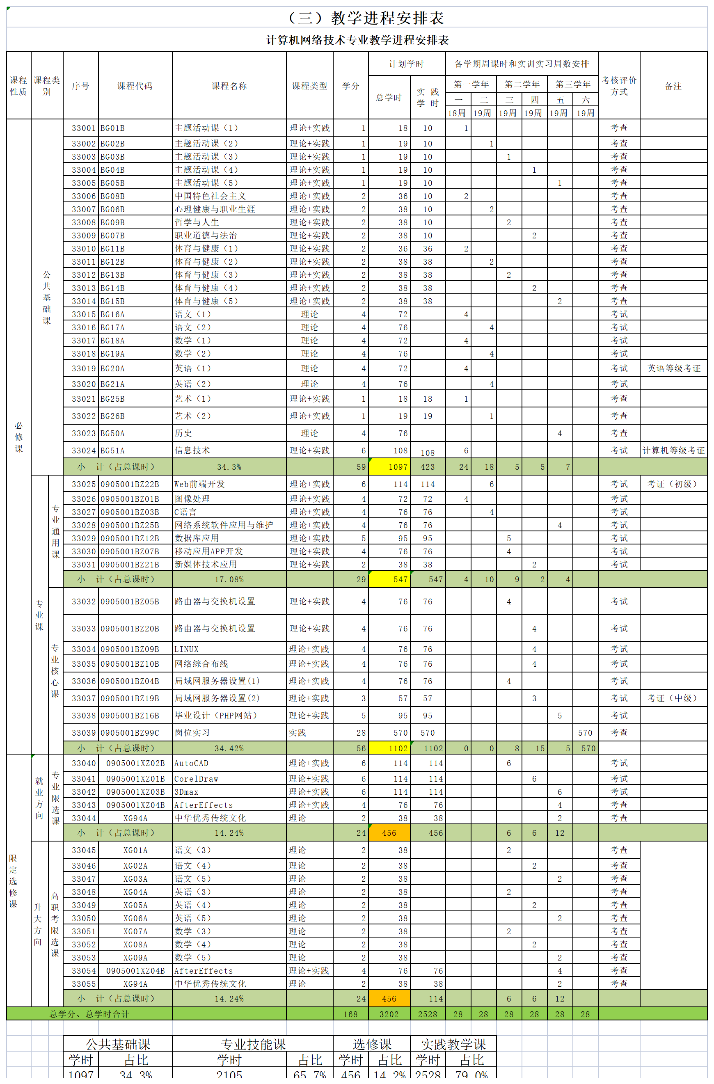
2022网络专业教学进程
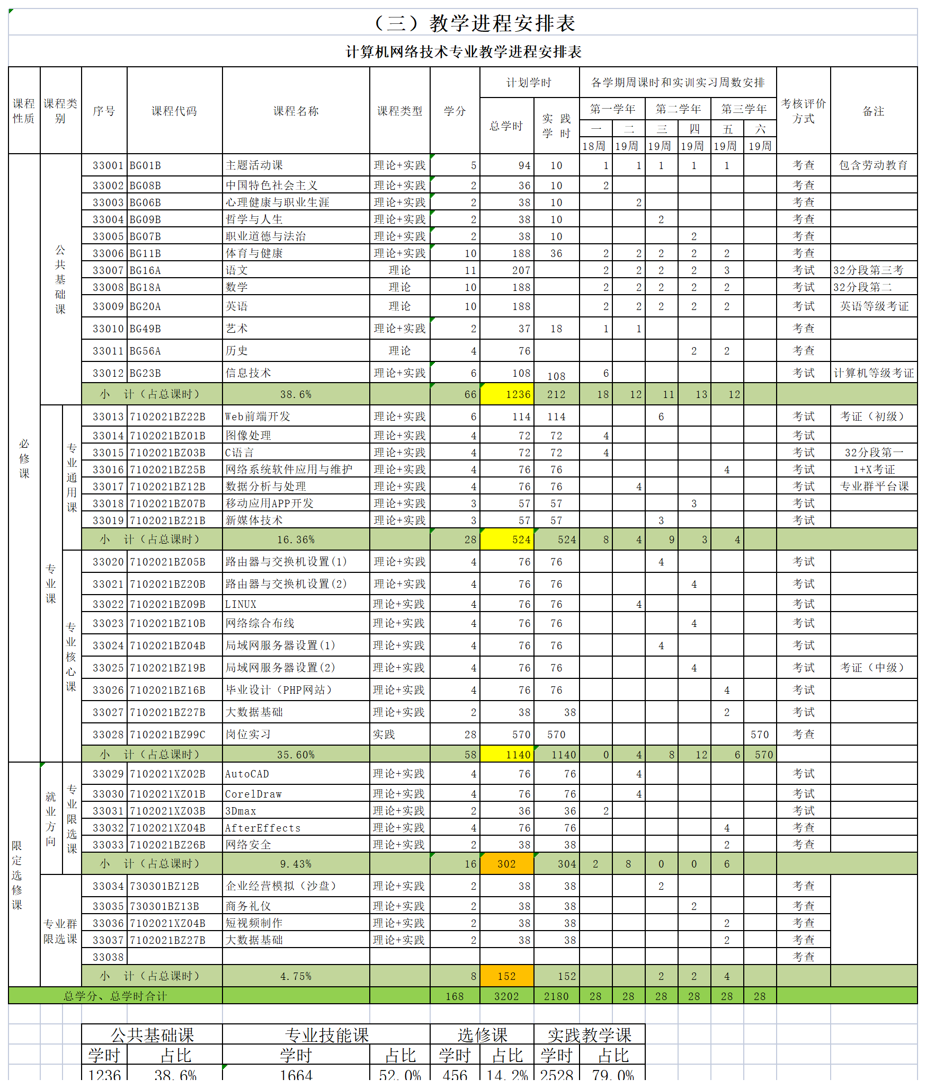
2023网络专业教学进程
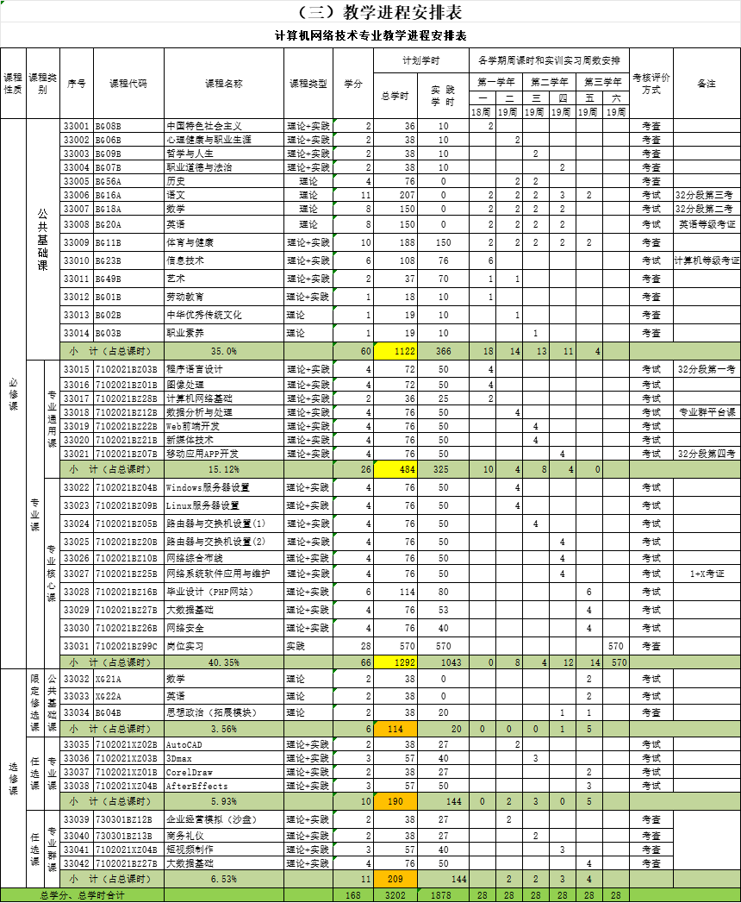
2024网络专业教学进程
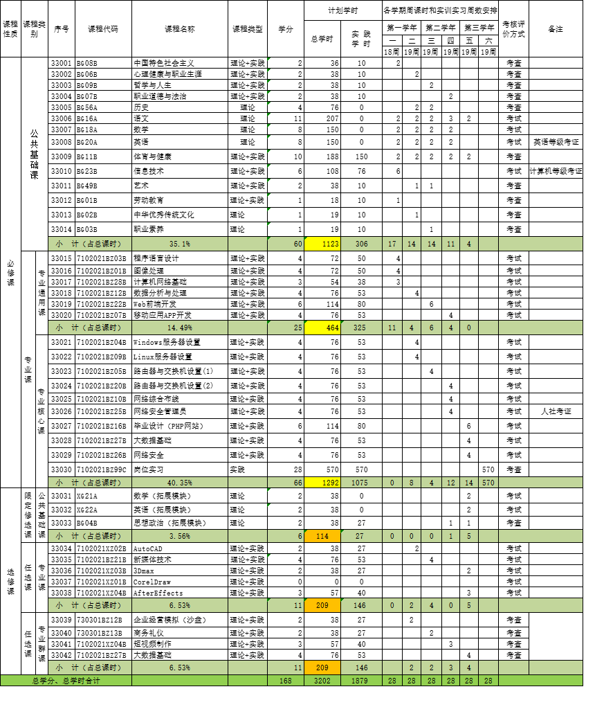

证明材料
计算机网络专业兼职教师杨宇璐课程表

2020-2021学年第二学期
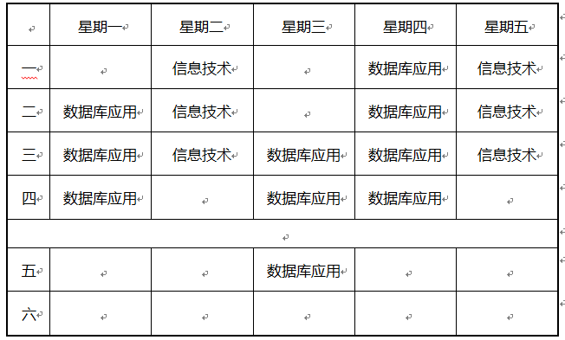
2021-2022学年第一学期
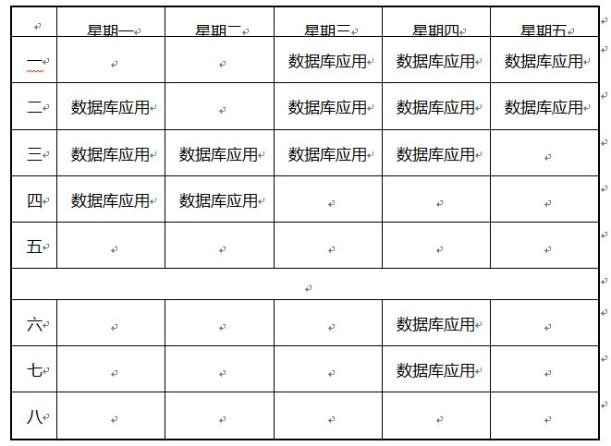

计算机网络专业兼职教师李清华课程表

2020-2021学年第二学期
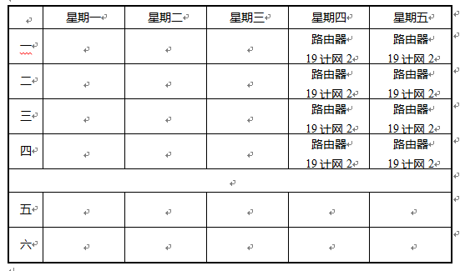
2021-2022学年第一学期
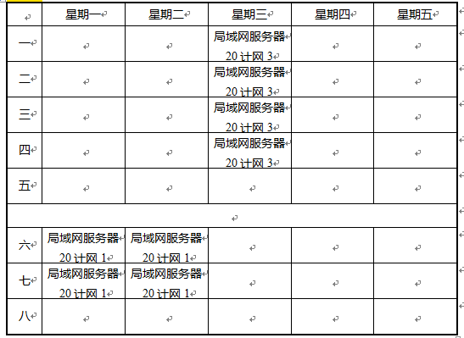
2021-2022学年第二学期
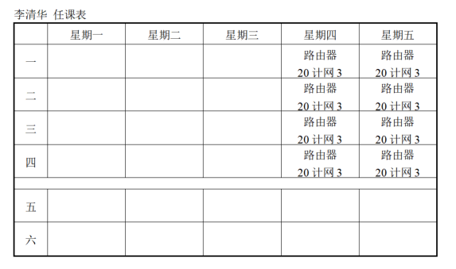
2022-2023学年第一学期
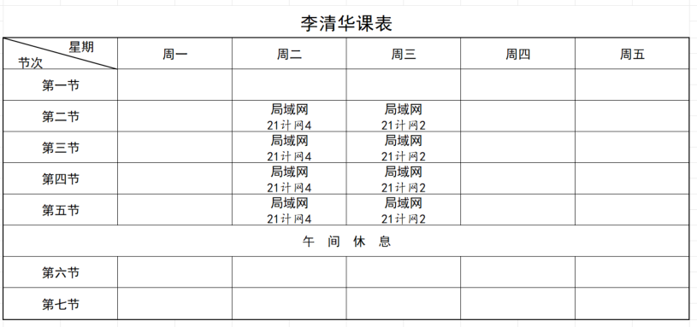
2022-2023学年第二学期
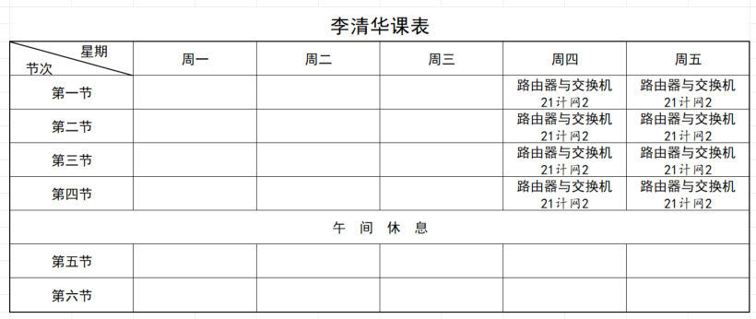

计算机网络专业兼职教师冯敏仪课程表

2020-2021学年第二学期
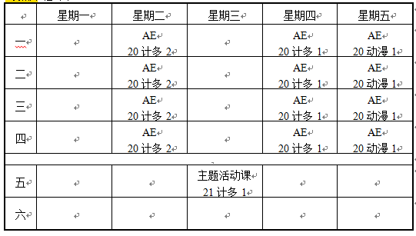
2021-2022学年第一学期
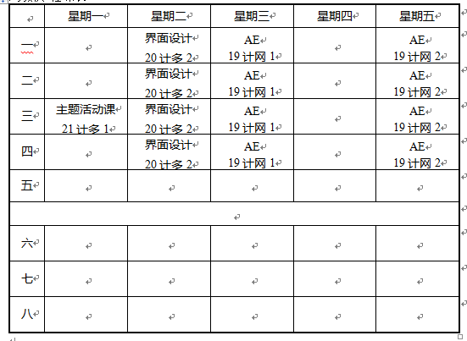

计算机网络专业兼职教师何丽贞课程表

2020-2021学年第二学期
 | 星期一 | 星期二 | 星期三 | 星期四 | 星期五
一 |  | 素描速写  20计多2 | 素描速写  20动漫1 | 素描速写  20计多1 | 素描速写  20动漫2
二 |  | 素描速写  20计多2 | 素描速写  20动漫1 | 素描速写  20计多1 | 素描速写  20动漫2
三 |  | 素描速写  20计多2 | 素描速写  20动漫1 | 素描速写  20计多1 | 素描速写  20动漫2
四 |  | 素描速写  20计多2 | 素描速写  20动漫1 | 素描速写  20计多1 | 素描速写  20动漫2
五
六

2021-2022学年第一学期
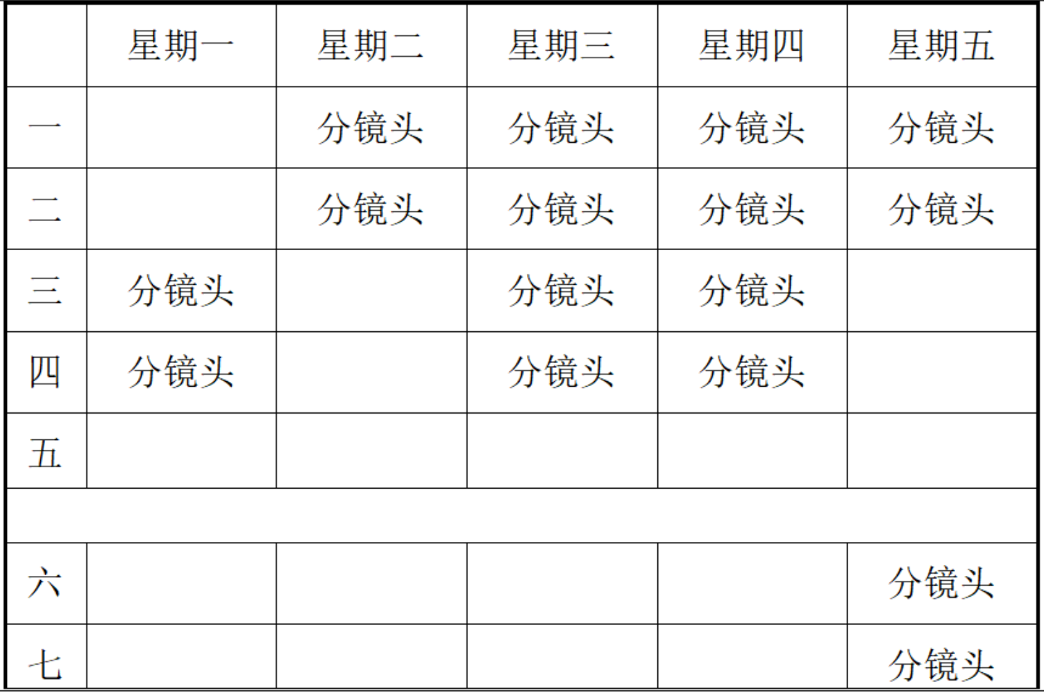
2021-2022学年第二学期
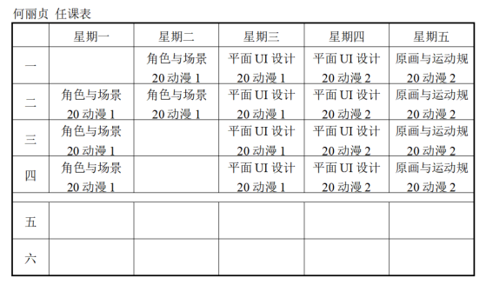
2022-2023学年第二学期
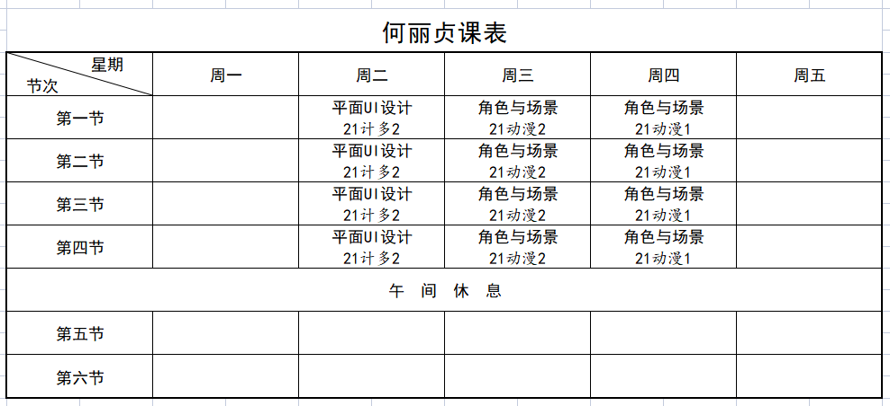
2022-2023学年第一学期
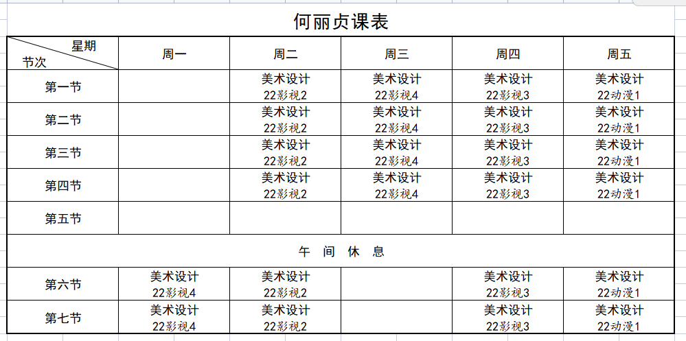
2023-2024学年第一学期
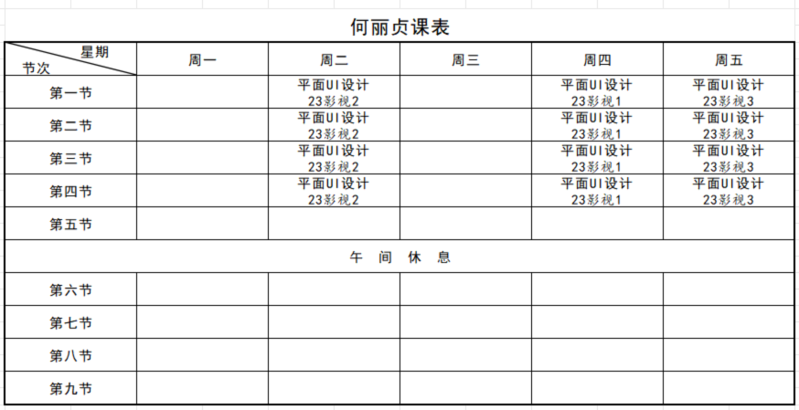
2023-2024学年第二学期
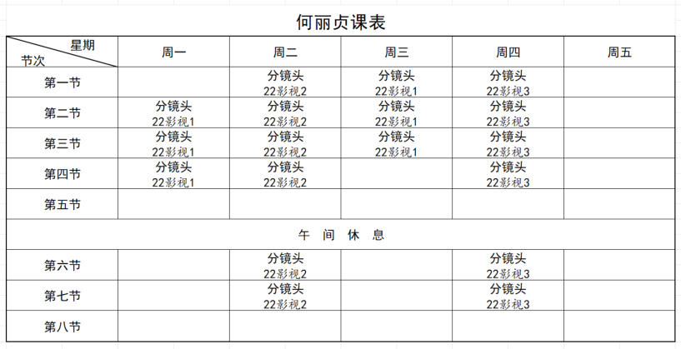
2024-2025学年第一学期
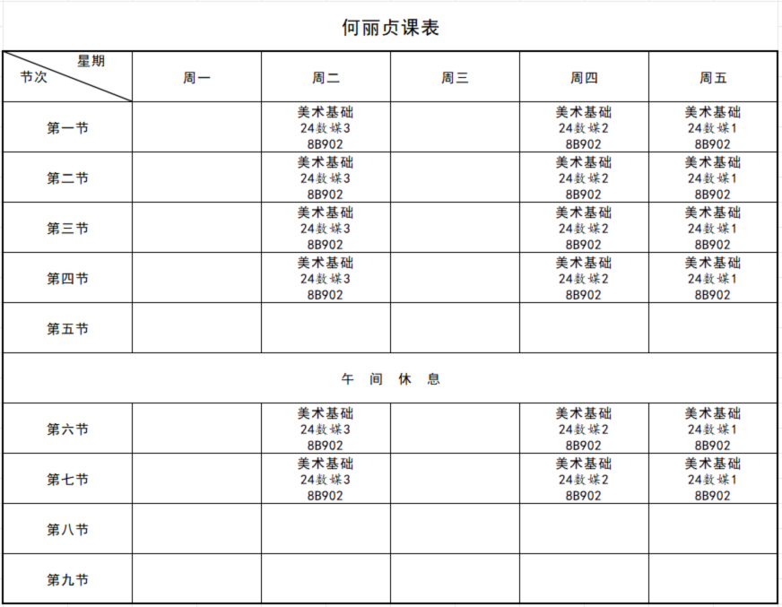

计算机网络专业兼职教师巫小健课程表

2020-2021学年第二学期
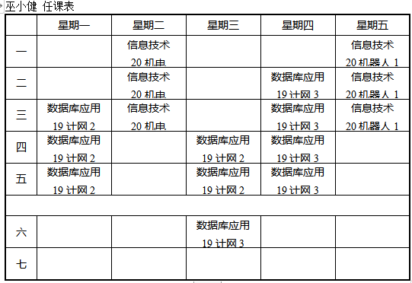
2021-2022学年第一学期
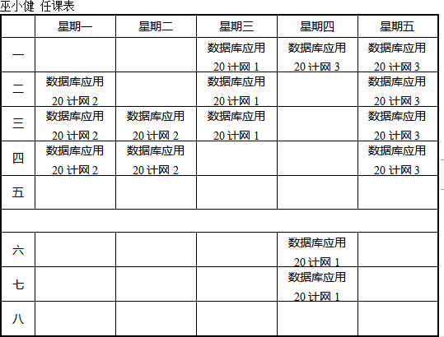
2021-2022学年第二学期
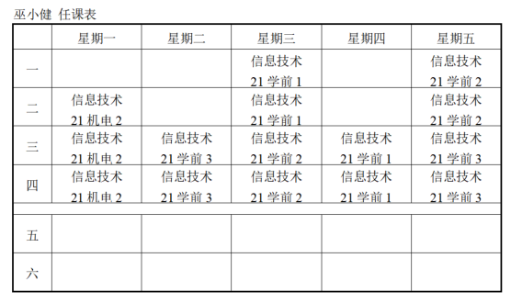
2022-2023学年第二学期
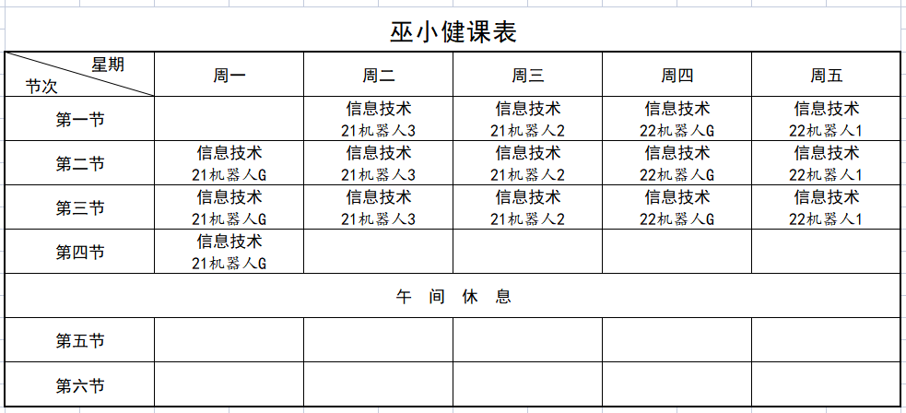
2022-2023学年第一学期
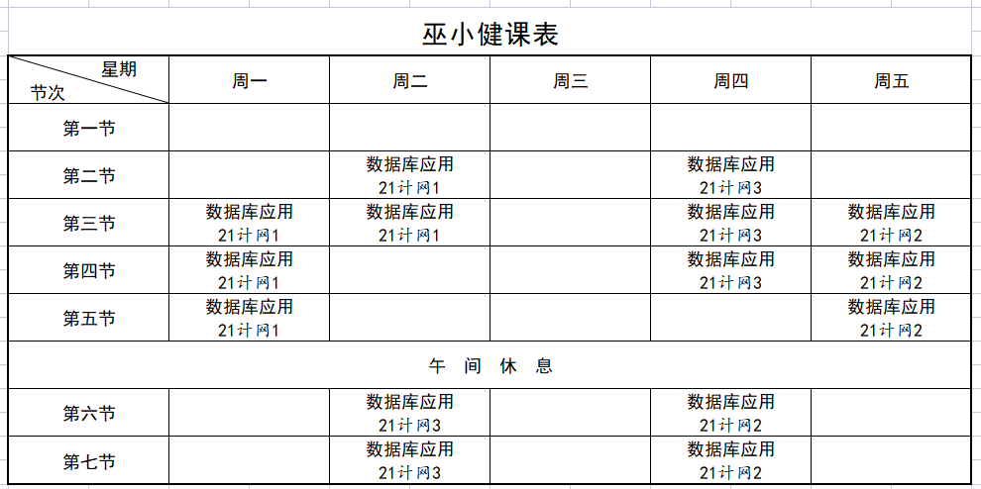

计算机网络专业兼职教师韦俊辰课程表
2021-2022学年第一学期
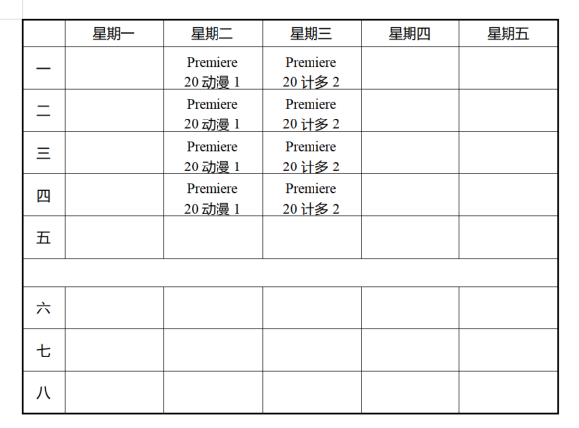
2021-2022学年第二学期
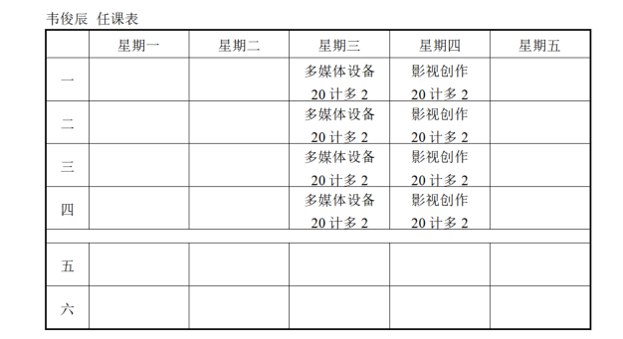

2022-2023学年第一学期
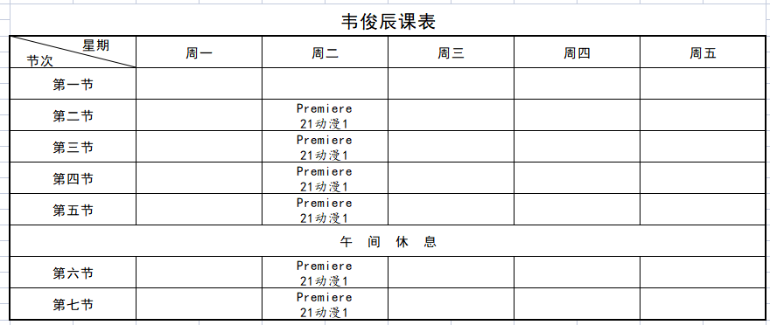
2022-2023学年第二学期
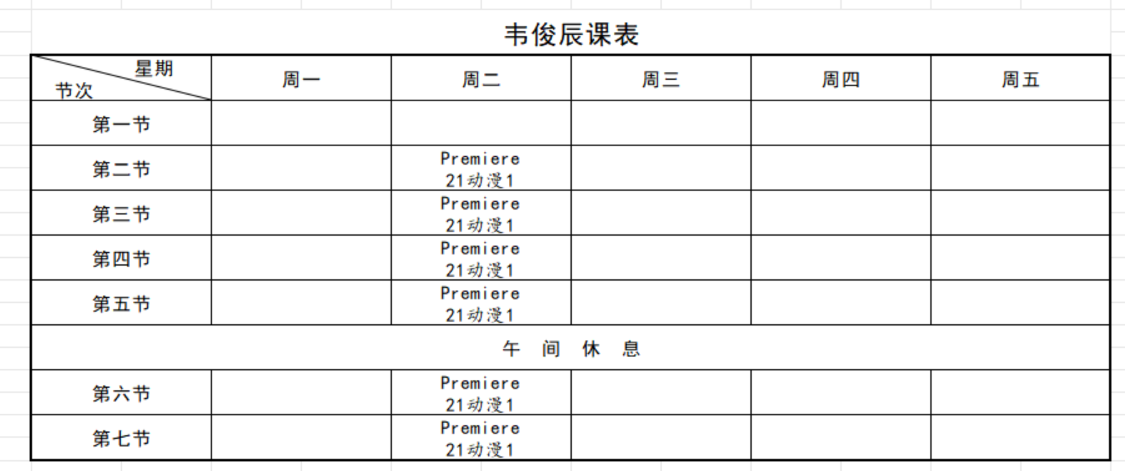
2023-2024学年第一学期
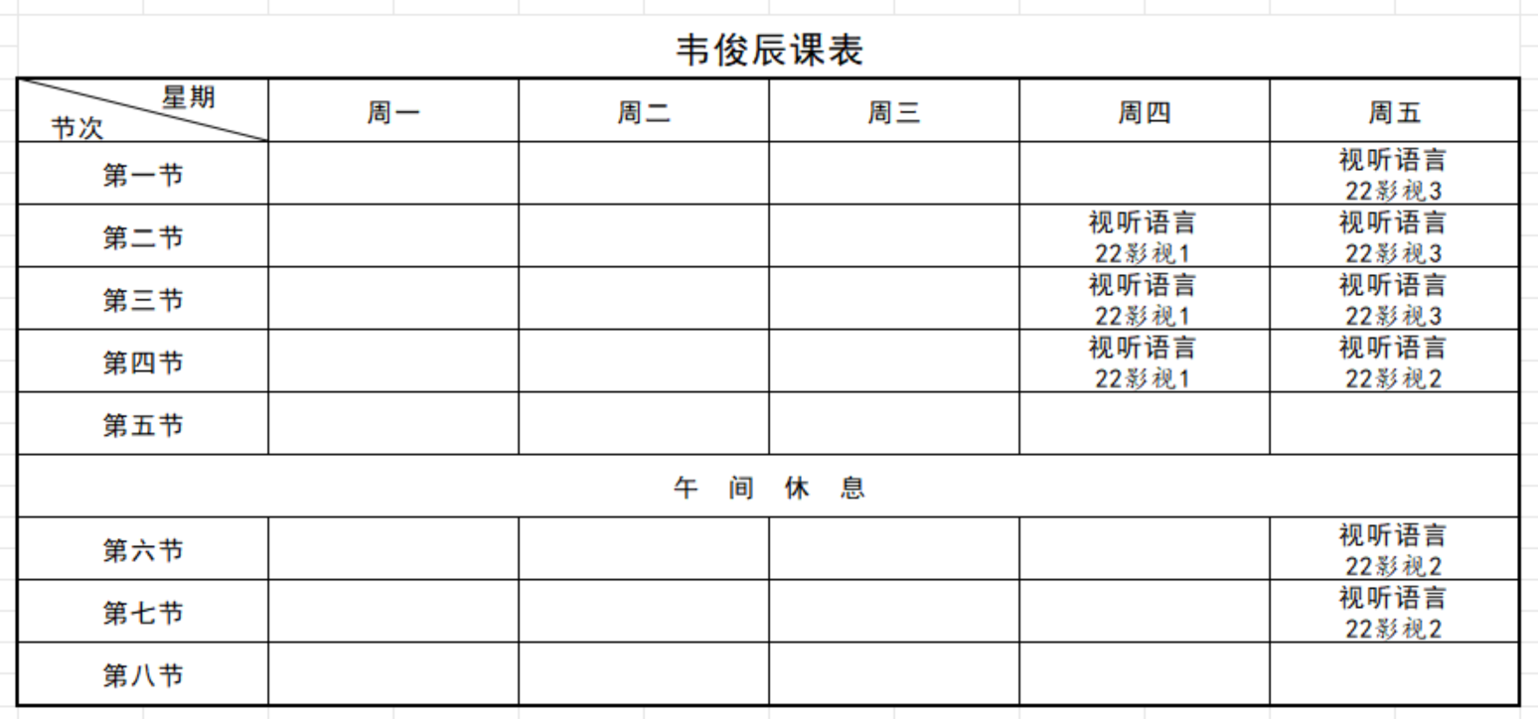
2023-2024学年第二学期
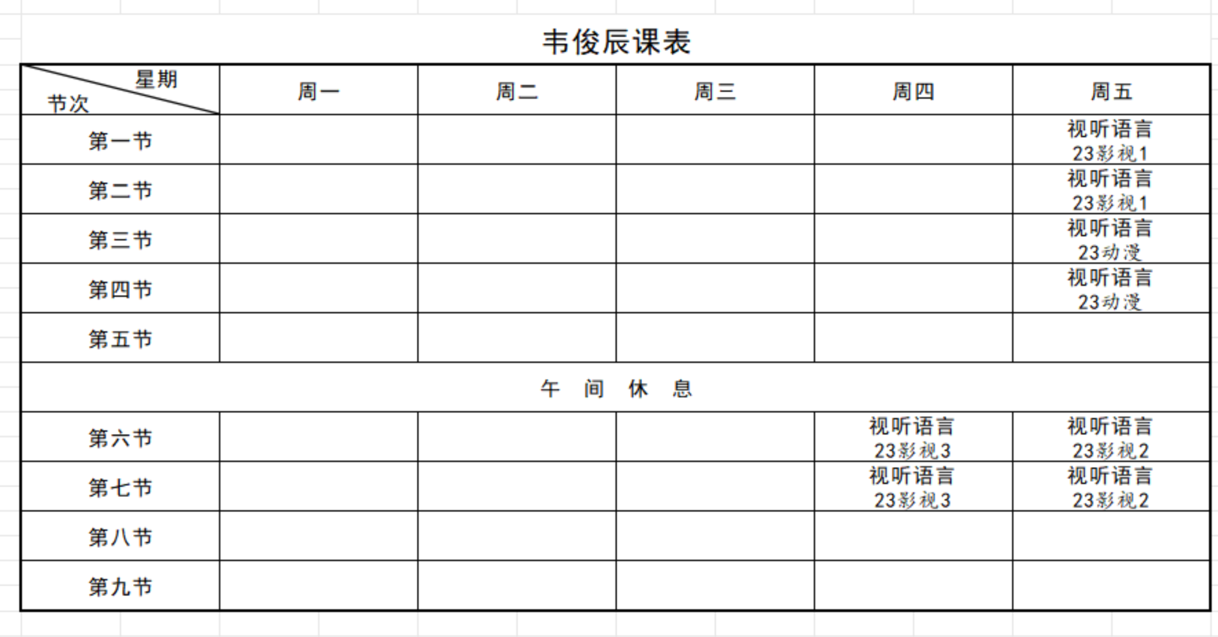
2024-2025学年第一学期
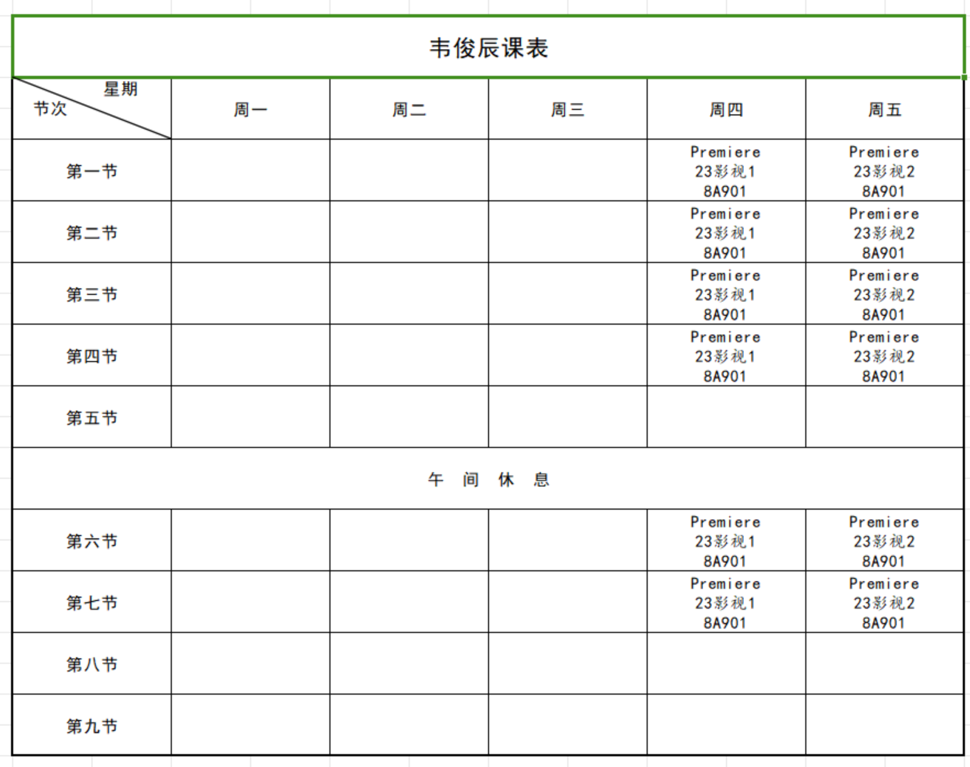

计算机网络专业兼职教师陈展亮课程表
2021-2022学年第一学期
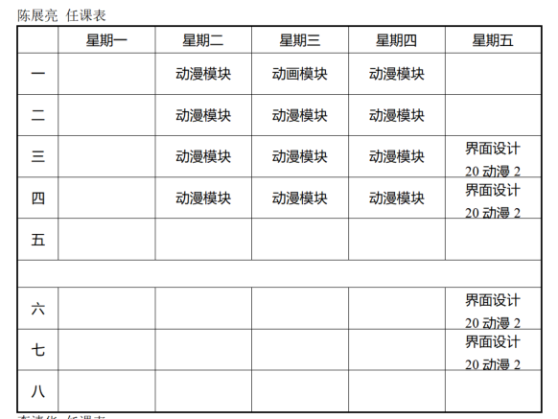
2021-2022学年第二学期
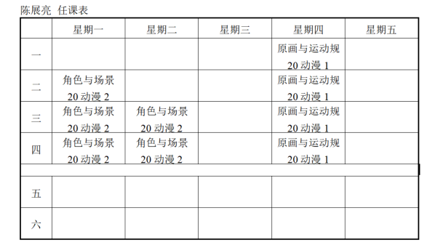

2022-2023学年第一学期
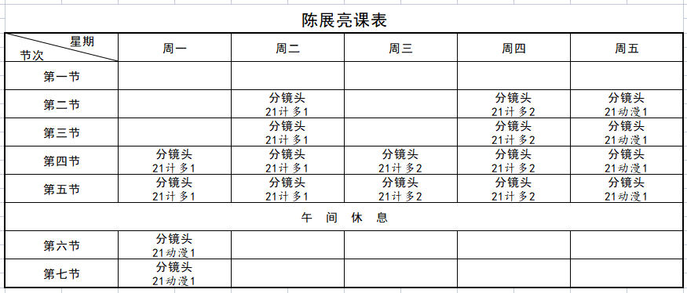
2022-2023学年第二学期
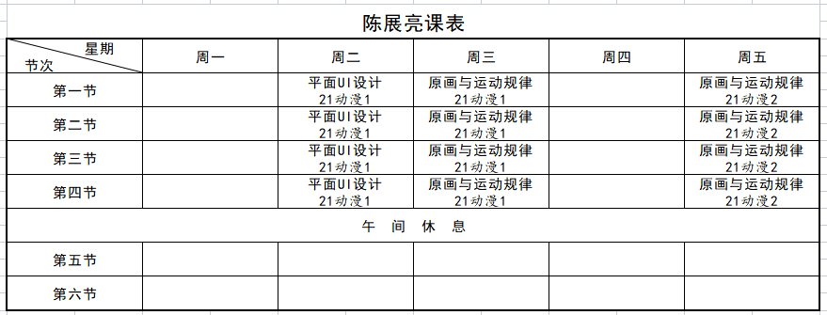
2023-2024学年第一学期
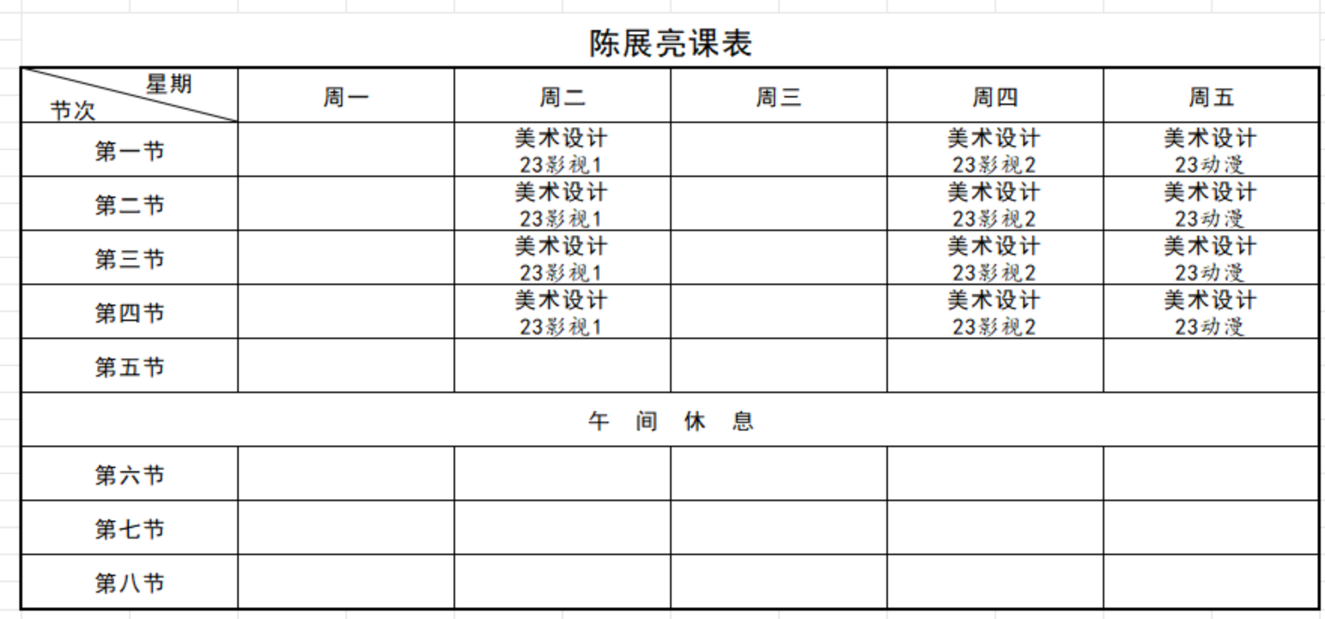
2023-2024学年第二学期
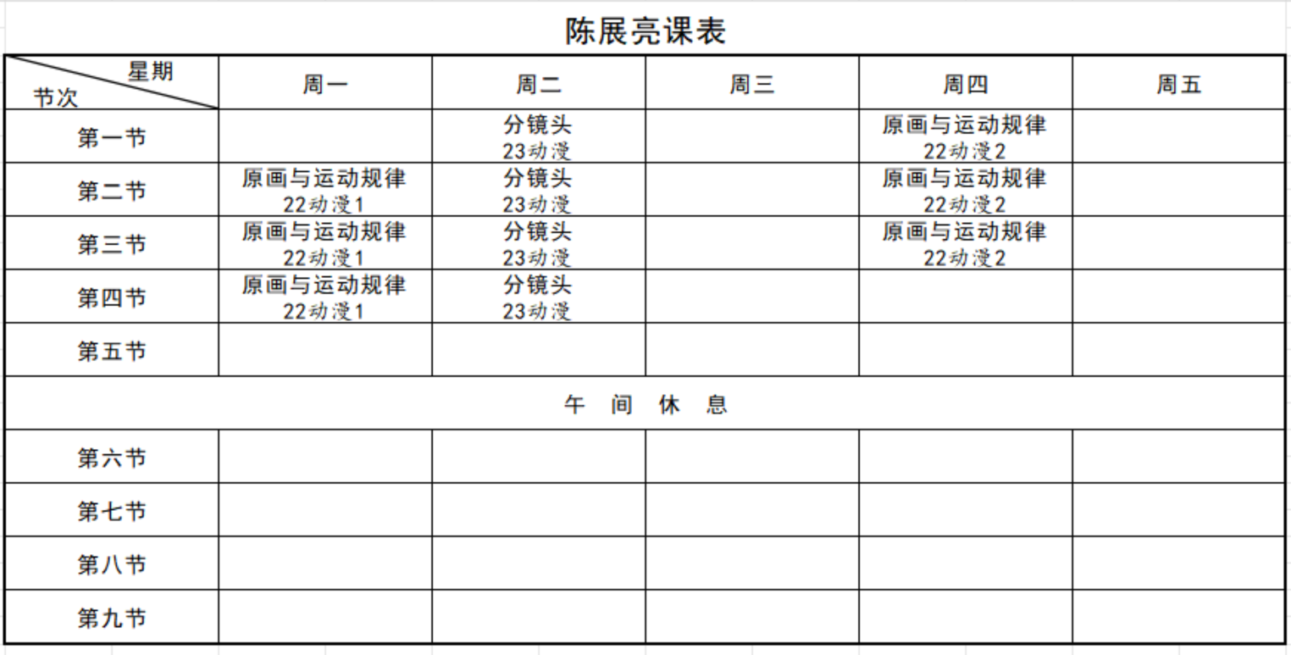
2024-2025学年第一学期
